МКОУ «Ортатюбинская СОШ»

Проект

«Заповедники и национальные парки России»

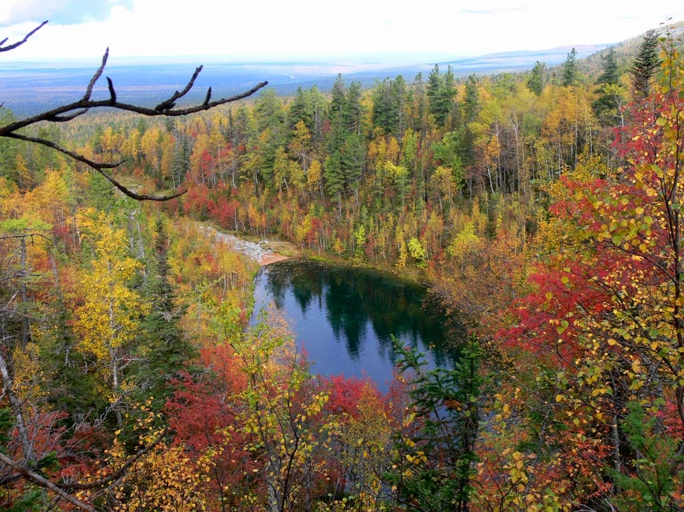

Автор работы: Аджиманбетова А.

Руководитель: Кулумаева И.С.

На территории России есть много уникальных по своей красоте уголков природы. Часто мы не задумываемся о тех богатствах, которые дала нам природа. Стремясь к более комфортной жизни, мы вырубаем леса, проникаем всё глубже в недра Земли, тем самым наносим огромный ущерб природе. Вследствие этого высыхают реки, исчезают редкие виды растений, птиц и животных. Увеличивается и количество экологических проблем на земле. Где искать решения? Как помочь сохранить территории, природные богатства, уникальный животный и растительный мир? В ходе разработки проекта я познакомлю вас с заповедниками и национальными парками России, с их месторасположением, значением и особенностями.

**Гипотеза:** если каждый из нас будет много знать о заповедных территориях, о редких представителях флоры и фауны, о значимости водных и земельных ресурсов, то:

* Возможно, мы сохраним оставшиеся богатства природы,
* Вырастем будущими биологами, экологами – защитниками родной земли,
* Станем милосерднее, терпимее, добрее, ответственнее, ведь этого в нашей жизни часто не хватает,
* Тогда наша планета Земля станет яркой, красочной и прекрасной.

Заповедник - особо охраняемая территория или акватория, полностью или частично исключенная из хозяйственного использования в целях сохранения природных комплексов, охраны видов животных и растений, а также слежения за природными процессами;   
Национальный парк - в отличие от заповедников, где деятельность человека практически полностью запрещена (запрещены охота, туризм и т. д.) , на территорию национальных парков допускаются туристы, в ограниченных масштабах допускается хозяйственная деятельность.   
Заказник - охраняемая природная территория, на которой (в отличие от заповедников) под охраной находится не весь природный комплекс, а некоторые его части: только растения, только животные, либо их отдельные виды, либо отдельные историко-мемориальные или геологические объекты.

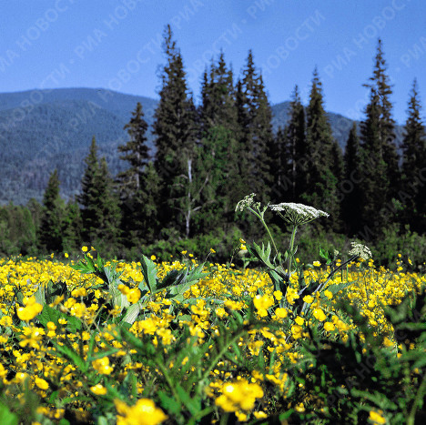Заповедник полностью изъят из хозяйственной деятельности, запрещен туда и доступ людей. В национальных парках разрешена некоторая часть хозяйственной деятельности и разрешено посещение людьми.

На настоящее время (начало 2006 г.) в России действует 101 государственный природный заповедник общей площадью около 340000 кв. км. во всех природных зонах от полярных пустынь до субтропиков в 70 субъектах Российской Федерации.   
Первым государственным заповедником России официально считается Баргузинский, образованный в 1917 г.

Только в России заповедник является не только охраняемой территорией, но и научным учреждением.

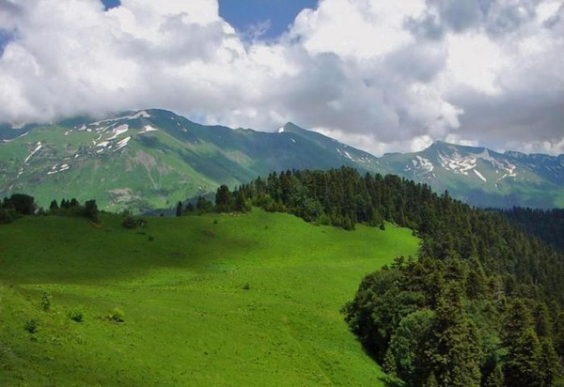Государственная система национальных парков Российской Федерации начала формироваться сравнительно недавно, первый национальный парк («Сочинский» ) был образован в 1983 г. По состоянию на начало 1999 г. в Российской Федерации имелось 34 национальных парка общей площадью 6,787 млн га (0,4% площади Российской Федерации). Большинство (33) национальных парков находятся в ведении Федеральной службы лесного хозяйства России и один — в ведении правительства Москвы («Лосиный остров»).   
Из 34 национальных парков России три находятся под юрисдикцией Всемирной конвенции о сохранении культурного и природного наследия (это национальный парк «Югыд ва» , на территории которого сохранился наибольший массив старовозрастных — девственных — лесов в Европе, и национальные парки «Прибайкальский» и «Забайкальский» , входящие в водоохранную зону озера Байкал). Часть территории национального парка «Мещерский» (пойма реки Оки и участок поймы реки Пра) подпадает под юрисдикцию Конвенции о водно-болотных угодьях, имеющих международное значение главным образом в качестве местообитания водоплавающих птиц.

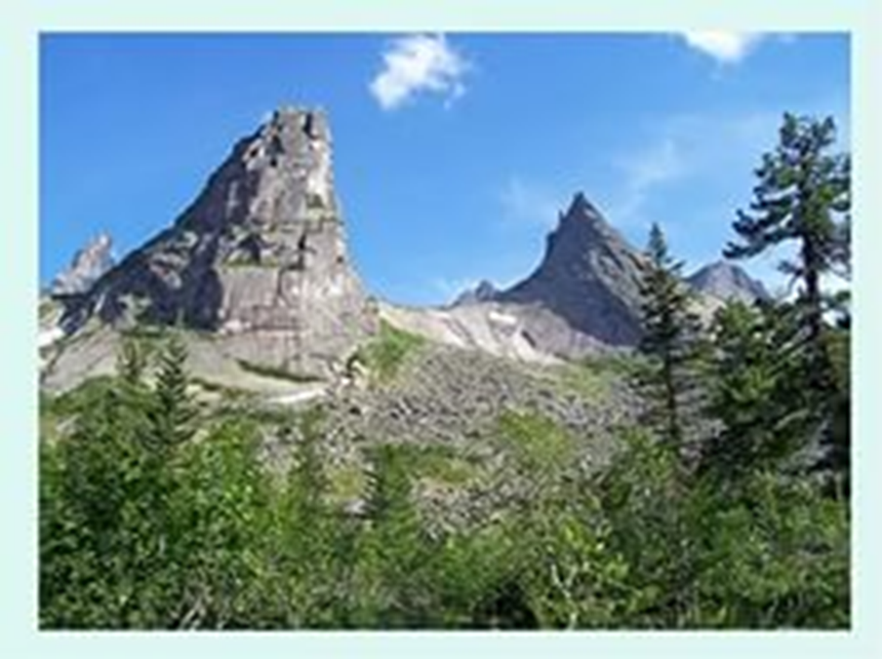Территория природного парка «Ергаки» - традиционно сложившийся туристический центр юга края и наиболее посещаемая часть Западного Саяна. Самые высокие пики природного парка - пик Араданский (2466 м) и пик Звездный (2265 м). Место паломничества всех творческих людей и ценителей прекрасного - перевал Художников. Отсюда открывается широкая панорама центральной части горного массива Ергаки, долина реки Левый Тайгиш. Как на ладони, видны пики Птица, Звездный, Зуб Дракона, Конус, Зеркальный. В центре, далеко внизу, хорошо видны два острых пика, так называемые Братья или Парабола. У их подножия расположены два красивейших озера - Озеро Горных Духов и Озеро Художников.  Природный парк «Ергаки», безусловно, является жемчужиной Сибири. Истинные ценители неповторимых по красоте уголков природы должны своими глазами увидеть этот удивительный уголок природы.

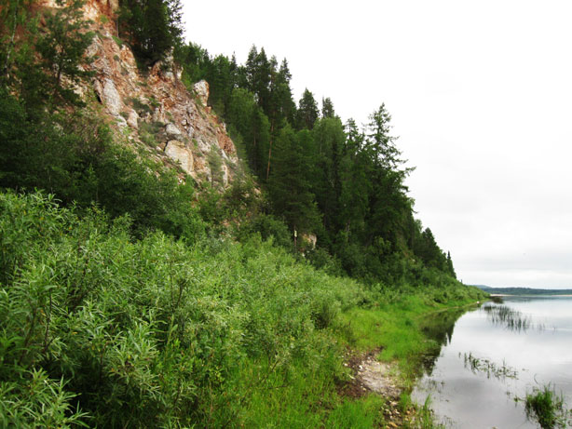В Архангельской области, расположен на правом берегу реки Пинега. Архангельский заповедник основан в 1974 году, его площадь 41244 га, 37,1 тысяч га занимают леса, 2600 га - болота. На территории Пинежского заповедника различают три вида рельефа: плоскую заболоченную равнину, возвышенное холмистое плато и, уникальную карстовую равнину, где открыто 53 пещеры. Здесь находятся 83 карстовых озера. По заповедной территории протекает быстрая и порожистая река Сотка, на карстовом участке ее долина представляет собой узкое скалистое ущелье с отвесными берегами высотой 30-80 м. Климат заповедника умеренно континентальный. Лето относительно короткое, нежаркое; зима продолжительная, холодная. Среднегодовая температура -0,2 °С, средняя температура июля 15,5 °С (максимальная 31,8 °С), средняя температура января.

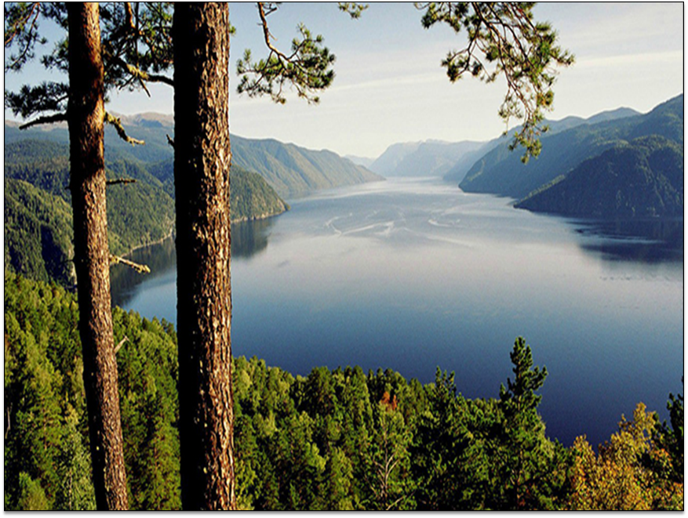Занимаемая Алтайским заповедником территория включает в себя пять физико-географических районов трёх природных провинций. В спектре высотной поясности выделяются практически все природные пояса Горного Алтая: таёжные низкогорья и среднегорья, субальпийские и альпийские луговые среднегорья, и высокогорья, тундрово-степные высокогорья, тундровые среднегорья и высокогорья, гляциально-нивальные высокогорья. Леса занимают 34% от общей площади основной зоны. Располагаются они в нижних и средних частях гор, на крутых склонах долин, а также на пониженных частях отлогих грив. Нижняя граница леса начинается на уровне 436 метров (уровень Телецкого озера), а верхняя различна в разных частях. Так, если на юго-востоке она находится на высоте 2000–2200 м над ур.м., то на северо-западе опускается до уровня 1800–2000 м

**Вывод**: на территории России большое количество заповедников и национальных парков. Следует изучить их историю, местонахождение, животный и растительный мир. Заповедники способствуют сохранению разнообразия видов животных и растений. Здесь разрабатываются новые подходы к изучению и охране дикой природы. Нужно беречь родную природу: леса и реки, животных и растения! Охраняя природу, мы заботимся не только о своём будущем, но и о следующих поколениях людей, которые будут жить на Земле!